如何对收款时间段进行统计分析？

第一步：打开“首页”中的“统计分析”。

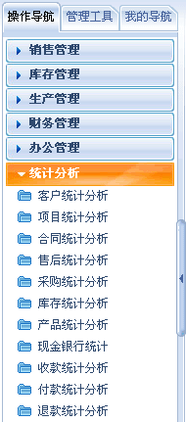

第二步：在“统计分析”中，打开“收款统计分析”。
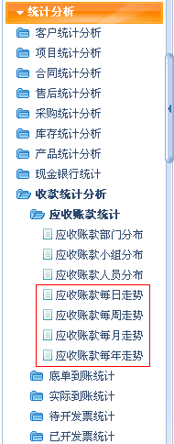

第三步：对收款的时间段进行统计分析。
- 收款的时间段包括：应收账款时间段、底单到账时间段、实际到账时间段、待开发票时间段、已开发票时间段。
- 在统计中可以利用所属部门、小组、人员、时间段等检索进行多维复合统计。

一、应收账款时间段分布
包括：每日走势、每周走势、每月走势、每年走势
以每周走势为例
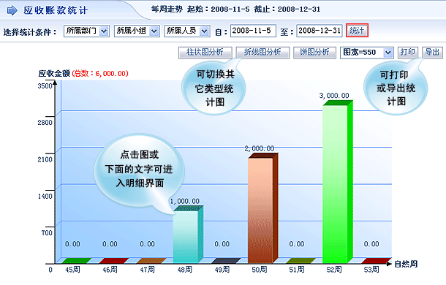

二、底单到账时间段分布
包括：每日走势、每周走势、每月走势、每年走势
以每月走势为例
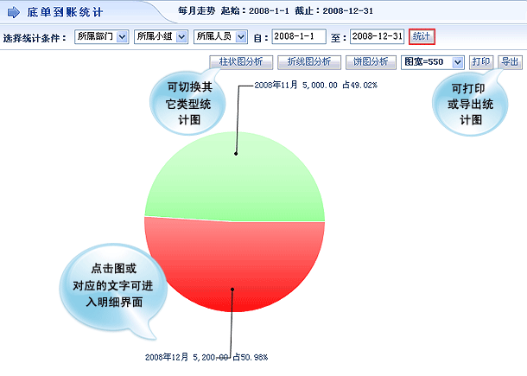

三、实际到账时间段分布
包括：每日走势、每周走势、每月走势、每年走势
以每周走势为例
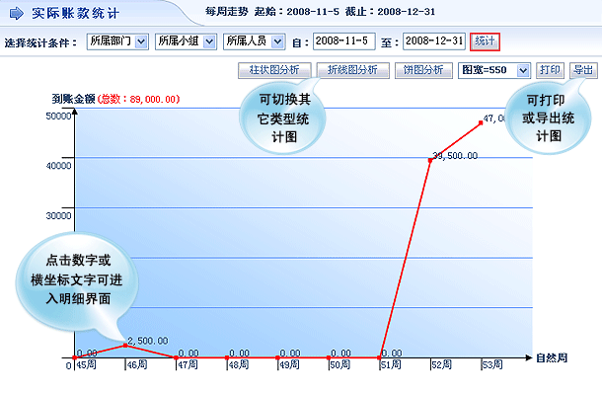

四、待开发票时间段分布
包括：每日走势、每周走势、每月走势、每年走势
以每周走势为例
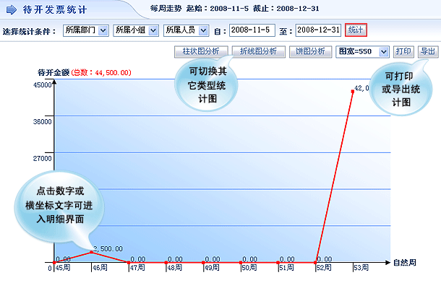

五、已开发票时间段分布
包括：每日走势、每周走势、每月走势、每年走势
以每日走势为例
